汇侬企业管理咨询有限公司
招聘简章

【新企业、新机遇】
背景介绍：汇侬企业管理咨询有限公司是经国家公司法批准，酝酿3年，筹建2年最终2015年初注册成立，注册资金200万。公司一直为实现企业与个人效益最大化的服务理念为导向，用精细化，网络化，片区化的经营模式。我们深刻了解中国地区的企业运营与职场现状，我们精于帮助在中国运营的各类企业解决管理过程遇到的各种问题，并为企业提供包括企业管理咨询，财务咨询，税务咨询，会计咨询，商务信息咨询，企业营销策划，会务服务，人力资源信息咨询，教育信息咨询，家庭服务等一切法律批准的项目。
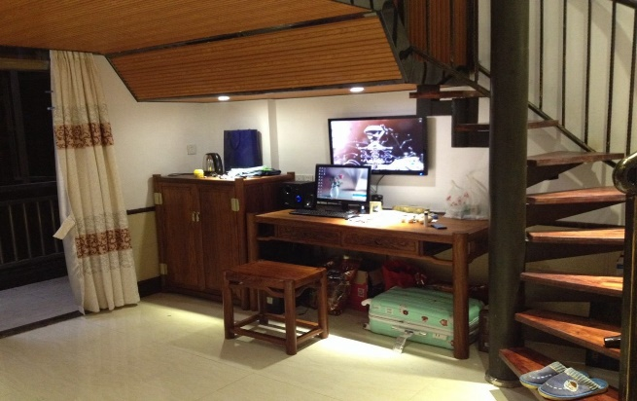
在市场经济体制下，公司提出了“创业、三步走”的战略，在调整转型的基础上，构建汇侬公司具有竞争力的商业模式，进一步做优做强，提升行业地位。公司上下将始终坚持“诚信为先、稳健经营、价值至上、服务社会”的经营理念和“立足汇侬、携手创业、共享未来”的企业精神。携起手来，在出发，在努力，在奋斗，共同翻开汇侬新篇章，缔造新辉煌。
【招聘岗位】
1、岗位：人事专员（人力资源方向）
2、岗位：市场助理（企业营销策划）
3、岗位：综合行政（现场行政、行政秘书）
4、岗位：会计助理（出纳及税务方向）
【薪酬福利】
1、 底薪2000-6000，外加新人安家补贴300-500元和绩效工资：提成/激励/奖金……前期3500左右，
三个月熟悉后可达5000以上，
- 每月额外有现金购物卡抽奖的奖励带薪年假、法定节假日、社保、节日
礼品、婚假、生日礼品等；
- 每个部门每月组织一次外出旅游活动；周末开展篮球、足球、桌球、
羽毛球、舞蹈活动比赛；团队、区域聚餐。每月主题活动、生日party。
【发展空间】
1、招聘序列：一级客户经理——五级客户经理
2、管理序列：工作三个月以上可申请报“储干”晋升为助理、经理、总监
- 运管序列：熟悉核心业务后可申请其他岗位：审核、质检、招聘、培训、财务、IT等；
- 全国就业：工作满一年可申请到全国各片区任职或组建分支公司；
- 培训支持： 全方位的培训，包括岗前、转岗、晋升、公司自有渠道帮助骨干学历提升；

【工作时间】
1、9:00-12:00，13:30-18:30；
2、做五休二，法定节假日正常休息

【你的顾虑】
1、没有接触过这行业，怕做不好。
公司新进员工，90%都没做过。公司有专业培训，愿意等待你的成长。
2、压力太大，赚不到钱怎么办？
新兴企业，行业空白，培训老师和你的主管教你每一步，2000-6000的
无责任底薪，给你提供基本的生活保障，高绩效带来无上限的收入。
3、资源要我们自己开发吗？
不用！公司会给员工提供相关客户资源。
年轻的战场，你敢来吗？
联系电话：
微信手机：18928289278
地 址：东莞市南城区莞太路22号（福民大厦）


